**أفضل 10 إضافات Plugins للورد بريس WordPress يجب إستخدامهم في مواقع البيزنس**



العديد من مستخدمي الورد بريس WordPress ومالكي الأعمال والمشاريع التجارية Business يبحثوا عن إضافات للموقع Plugins لتحسين أعمالهم وتطويره، لهذا سنقوم اليوم بعرض أفضل 10 إضافات Plugins للورد بريس لمواقع البيزنس لتطوير مشاريعك وأعمالك.

**1.     إضافة UpdraftPlus WordPress Backup Plugin**

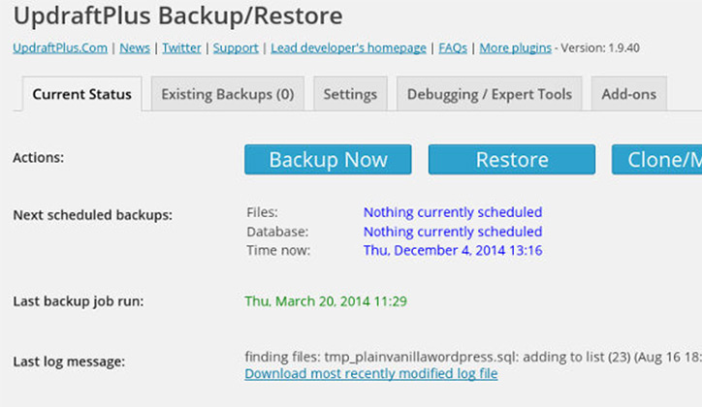

وهذه إضافة هامة لعمل Backup لأي موقع، ولكن أكثر أهمية بالنسبة إلى المواقع التجارية أو البيزنس، وهناك العديد من الإضافات لعمل Backup للورد بريس، ولكن إضافة UpdraftPlus تعتبر الأفضل بينهم لسهولة إستخدامها وإتمام عملية الـBackup فيها بكل أمان وسرعة.

* [لتحميل UpdraftPlus Plugin من هنا.](https://wordpress.org/plugins/updraftplus/)

**2.    إضافة Jetpack Plugin**

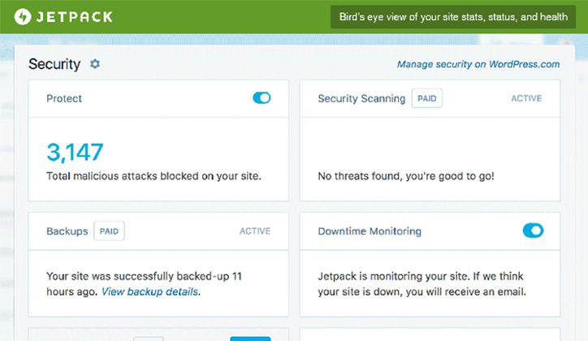

تعتبر إضافة Jetpack واحدة من أكثر الإضافات متعددة الجوانب والإستعمالات، والتي تم تصميمها وتطويرها من قِبل مطوري الورد بريس أنفسهم، وهي تقدم الكثير من الخدمات، وإذا اردنا وضع قائمة بخواص هذه الإضافة ستكون حقاً كبيرة، ولكن يمكننا أن نقول أن أهمها هي وظيفتها الفعالة في إدارة الورد بريس والسيو SEO والأمن Security وأيضاً عملية الـBackup وإنشاء المحتوى والتواصل وإدارة المواقع الإجتماعية والكثير من الخواص الرائعة، ومع وجود أكثر من 3 مليون برنامج وإضافة مختلفة، تصنف هذه الأداة على أنها واحدة من الأكثر كفاءة بينهم.

* [لتحميل Jetpack Plugin من هنا.](https://wordpress.org/plugins/jetpack/)

**3.    إضافة Yoast SEO Plugin**

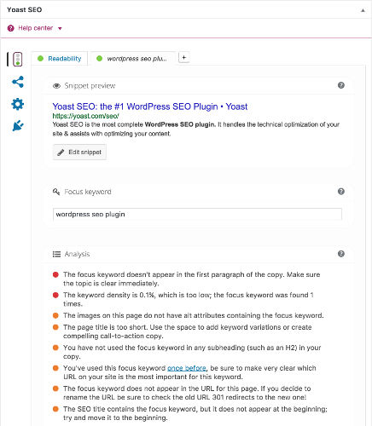

إذا كنت تحب خاصية السيو SEO الموجودة في إضافة Jetpack، فلن تحتاج إلى تثبيت إضافة أخرى للسيو، ولكن إذا أردت ذلك، فيكون خيارك الثاني هو إضافة Yoast SEO، فهذا الإضافة تساعدك أيضاً في إنشاء المحتوى وتحليل الصفحات وبالطبع تقدم لك أفضل خيارات إدارة السيو SEO وعناصر الـMeta للروابط وخرائط المواقع XML وتعديل الـRSS والكثير والكثير من الإعدادت والخيارات الرائعة الأخرى.

* [لتحميل Yoast SEO Plugin من هنا.](https://wordpress.org/plugins/wordpress-seo/)

**4.    إضافة Google Analytics Plugin**

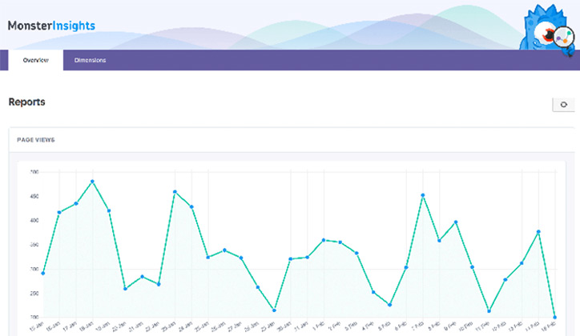

وأيضاً إذا كنت تريد تحميل إضافة أخرى لخاصية تحليل الصفحات والبيانات غير التي توجد في إضافة Jetpack، سيكون خيارك لهذه الوظيفة هي إضافة Google Analytics Plugin، فهي من الإضافات سهلة التسجيل والإستخدام، وتوصل موقع الورد بريس خاصتك مع حساب جوجل Google Analytics خاصتك لتعرض لك كافة البيانات والتحليل الإحصائي من جوجل إلى الـdashboard في الورد بريس مباشرةً، وبهذا الإضافة ايضاً يمكنك تعقب الإعلانات والأحداث Events والطلبات والملفات المُحملة والروابط وغيرها.

* [لتحميل Google Analytics Plugin من هنا.](https://wordpress.org/plugins/google-analytics-for-wordpress/)

**5.    إضافة Super Socializer Plugin**

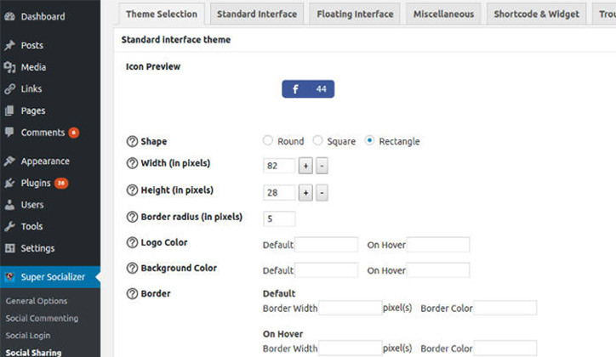

ومجدداً إذا لم تعجبك وظيفة إدارة المواقع الإجتماعية في إضافة Jetpack، والذي لا يوجد بها العديد من إعدادت التعديل، فالبديل الأفضل هو إضافة Super Socializer Plugin، فهذا الإضافة تتعامل كل نشاطات المواقع الإجتماعية على الورد بريس بالنسبة لموقعك، ويوجد بها العديد من الأدوات التي تساعدك على هذا، مثل إمكانية التسجيل على بحساب الفيس بوك على الموقع وعمل مشاركة وتعليق.

* [لتحميل Super Socializer Plugin من هنا.](https://wordpress.org/plugins/super-socializer/)

**6.    إضافة Akismet Plugin**

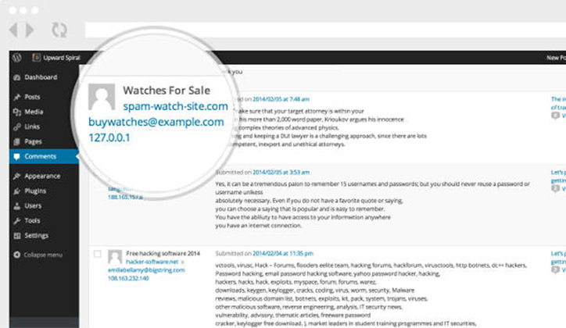

لا يوجد موقع خاصةً مواقع البيزنس سينجح بدون إضافة للـAntispam، وأفضل أداة على الإطلاق للـAntispam موجودة في إضافة Akismet Plugin، وهي تأتي مع الورد بريس، لذا لن تحتاج إلى تحميلها أو تثبيتها ولكن فقط تحتاج إلى تأكيد عملها، ستحتاج أولاً للحصول على مفتاح API و هو مخصص للمواقع التجارية والإعلانات والبيزنس وهو ليس مجاني ( من 5-9$ في الشهر)، ولكن خدمات الحماية التي تقدمها فعالة وتستحق فعلاً الدفع من أجلها.

* [لتحميل Akismet Plugin من هنا.](https://wordpress.org/plugins/akismet/)

**7.    إضافة Mail Subscribe List Plugin**

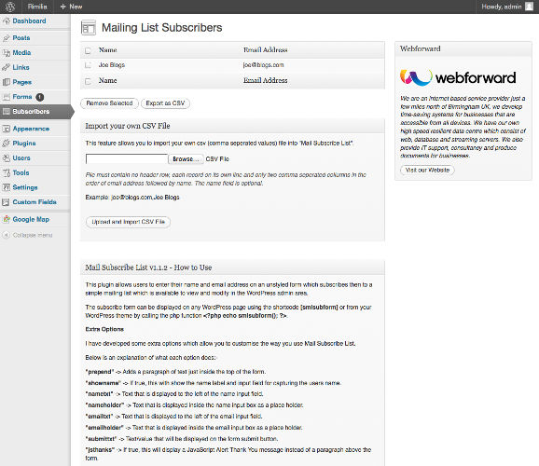

العديد من الموقاع العادية لا تحتاج كثيراً من هذه الإضافة، و لكن هذا لا ينطبق على مواقع البيزنس خاصة مواقع الإعلانات والتسويق الشبكي وغيرها، ويوجد العديد من هذه الإضافات والتي تقدم نفس الوظيفة ولكن أغلبها ليس مجانياً، وإذا كنت تحتاج فقط الوظائف الأساسية من هذه الإضافة وعلى الرغم من ذلك لا تستخدمها كثيراً وأردت إصدار مجاني منها، فإضافة Mail Subscribe List ستكون خيارك، وهذه الإضافة لا تقدم خواص أو مميزات كثيرة أو مميزة، ولكنها فقط تقدم لك الوظائف الأساسية مثل جمع عناوين الرسائل و الإيميلات من الزوار وغيرها، وسيكون هذا كافياً جداً بالنسبة لك.

* [لتحميل Mail Subscribe List Plugin من هنا.](https://wordpress.org/plugins/mail-subscribe-list/)

**8.    إضافة Newsletter Plugin**

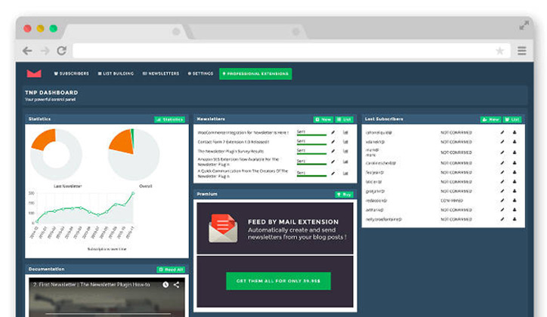

وهو مشابة لإضافة Mail List، ولكنه حتماً ضروري لمواقع البيزنس للتواصل مع العملاء بإستمرار، فهذه الإضافة لا تقوم فقط بإنشاء وإرسال الرسائل ولكنها أيضاً تتعقب الرسائل والـSubscribers الواردين أيضاً.

* [لتحميل Newsletter Plugin من هنا.](https://wordpress.org/plugins/newsletter/)

**9.    إضافة WooCommerce Plugin**

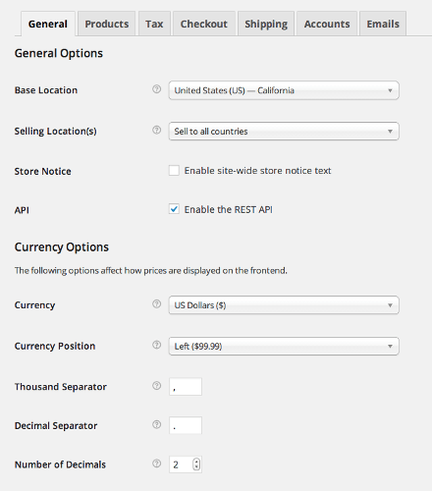

وهذه الإضافة مخصصة لمواقع المتاجر الشبكية Online Store، وهذه الإضافة أيضاً تم تطويرها من قِبل مطوري الورد بريس أنفسهم أيضاً، وهي تقدم خدمة بيع البضائع على الإنترنت بمختلف الاشكال والطُرق، وبفضل هذه الإضافة تستطيع حقاً إنشاء متجر متكامل على الإنترنت.

* [لتحميل WooCommerce Plugin من هنا.](https://wordpress.org/plugins/woocommerce/)

**10.    إضافة Contact Form 7 Plugin**

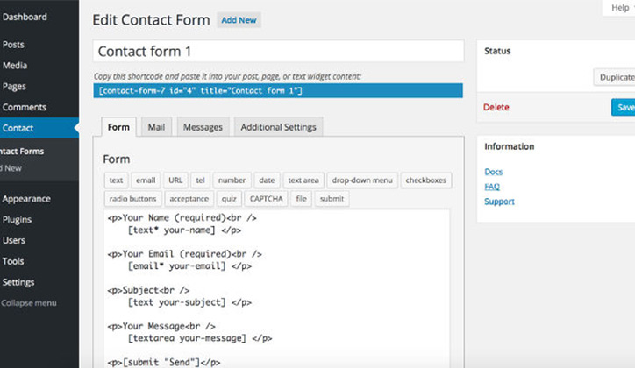

وهي واحدة من إضافات التواصل المباشر مع العملاء، وهي من أفضل وأسهل الطُرق لتقديم خدمة تواصل محترفة لإقناع العملاء بخدمتك، وتأتي هذه الإضافة مع العديد من خيارات الإعداد وأيضاً دمج وظائف CAPTCHA و Akismet لمنع الـSpam من التعليقات.

* [لتحميل Contact From 7 Plugin من هنا.](https://wordpress.org/plugins/contact-form-7/)

بالإضافة إلى روعة التصميم والشكل، تعتبر هذه الإضافات الـ10 مفيدة لأنها تجعل موقعك الأفضل بين الأخرين مع تقديم خدمة في غاية الإحتراف والتميز، ومن الصعب القول أن هذه الإضافات العشرة هي الأفضل بين الآلاف من الإضافات الأخرى، ولكنها حقاً مفيدة وفعالة في تنفيذ المطلوب بأفضل شكل.

<https://www.3arrafni.com/27532>